**本 科 毕 业 论 文（设 计）**

若论文题目一行可以显示完整，请删除题目第二行。阅后删除此文本框。

|  |  |
| --- | --- |
| 题 目 |  |
|  |  |
| 学生姓名 |  |
| 学 号 |  |
| 学 院 |  |
| 专业班级 |  |
| 指导教师 |  |
| 交稿日期 |  |

教务处制

**上海建桥学院毕业论文（设计）学术诚信声明**

本人郑重声明：所呈交的毕业论文（设计），是本人在导师的指导下，独立进行研究工作所取得的成果。除文中已经注明引用的内容外，本毕业论文（设计）不含任何其他个人或集体已经发表或撰写过的作品或成果。对本文的研究做出重要贡献的个人和集体，均已在文中以明确方式标明。本人完全意识到本声明的法律结果由本人承担。

作者签名： 日期： 年 月 日

**上海建桥学院毕业论文（设计）版权使用授权书**

本毕业论文（设计）作者同意学校保留并向国家有关部门或机构送交论文的复印件和电子版，允许论文被查阅和借阅。本人授权上海建桥学院可以将本毕业论文（设计）的全部或部分内容编入有关数据库进行检索，可以采用影印、缩印或扫描等复制手段保存和汇编本毕业论文（设计）。

**保 密** □，在 年解密后适用本授权书。

本论文属于

**不保密** □。

（请在以上方框内打“**√**”，如作者未做出选择的情况下，按不保密处理。）

作者签名： 指导教师签名：

日期： 年 月 日 日期： 年 月 日

二甲醚清洁燃料均质压燃燃烧数值模拟研究

摘要黑体、小三、居中，段前10磅，段后10磅，1.25倍行距。阅后删除此文本框。

摘要前需有论文题目，三号黑体居中，1.25倍行距，上下各空一行。阅后删除此文本框。

摘 要

本文给出了毕业论文（设计）的写作规范和排版格式要求。文中格式可作为编排毕业论文（设计）的格式模板，供参考使用。

摘要部分说明：

“摘要”是摘要部分的标题，不可省略。

标题“摘要”手动设置成字体：黑体，居中，字号：小三，1.25倍行距，段前、段后均为0行。

摘要是毕业论文（设计）的缩影，文字要简练、明确。内容要包括目的、方法、结果和结论。单位制一律换算成国际标准计量单位制，除特别情况外，数字一律用阿拉伯数码。

摘要正文选用模板中的样式所定义的“论文正文”；或者手动设置成每段落首行缩进2个汉字，字体：宋体，字号：小四，1.25倍行距，间距：段前、段后均为0行，取消网格对齐选项。

篇幅一般以一页为限，字数为300-500字；部分专业在《国标》和《指南》中有特殊要求的应依据要求撰写。

摘要正文后，列出3-5个关键词。“关键词：”是关键词部分的引导，不可省略。关键词请尽量用《汉语主题词表》等词表提供的规范词。

关键词与摘要之间空一行。关键词词间用全角分号（中文分号）间隔，末尾不加标点，3-5个，黑体，小四，加粗。

空一行；阅后删除此文本框。

**关键词：写作规范；排版格式；毕业论文（设计）**

中英文摘要和目录页脚的页码以“－ I －”格式插入，起始页码为“I”，Times New Roman、五号。阅后删除此文本框。

全角分号（中文分号）；阅后删除此文本框。

The Format Criterion of Master’s Degree Paper of DUT

英文再要前应用英文题目，Times New Roman、三号、居中，1.25倍行距，上下各空一行。阅后删除此文本框。

阅后删除此文本框。

英文摘要Times New Roman、小三、居中，段前10磅，段后10磅，1.25倍行距。阅后删除此文本框。

Abstract

内容应与“中文摘要”对应。使用第三人称，最好采用现在时态编写。

“Abstract”不可省略。标题“Abstract”手动设置成字体：黑体，居中，字号：小三，多倍行距1.5倍行距，段后11磅，段前为0。

标题“Abstract”上方是毕业论文（设计）的英文题目，字体：Times New Roman，居中，字号：三号，行距：1.25倍行距，间距：段前、段后均为10磅，取消网格对齐选项。

Abstract正文选用模板中的样式所定义的“论文正文”；或者手动设置成每段落首行缩进2个汉字，字体：宋体，字号：小四，1.25倍行距，间距：段前、段后均为0行，取消网格对齐选项。

Key words与Abstract之间空一行。Key words与中文“关键词”一致。词间用英文分号（半角分号）间隔，末尾不加标点，3-5个，Times New Roman，小四，加粗。

空一行；阅后删除此文本框。

**Key Words：Write Criterion; Typeset Format; Master’s Degree Paper**

半角分号（英文分号）+空格；阅后删除此文本框。

目 录

黑体、小三、居中，段前10磅，段后10磅，1.25倍行距。阅后删除此文本框。

摘 要 I

Abstract II

目 录 III

引 言 1

1 正文格式说明 2

1.1 毕业论文（设计）格式基本要求 2

1.2 毕业论文（设计）页眉页脚的编排 2

1.3 毕业论文（设计）正文格式 3

1.4 章节标题格式 3

1.5 各章之间的分隔符设置 5

1.6 正文中的编号 5

2 图表及公式的格式说明 6

2.1 图的格式说明 6

2.1.1 图的格式示例 6

2.1.2 图的格式描述 6

2.2 表的格式说明 7

2.2.1 表的格式示例 7

2.2.2 表的格式描述 8

2.3 公式的格式说明 8

2.3.1 公式的格式示例 8

2.3.2 公式的格式描述 9

2.4 参考文献的格式说明 9

2.4.1 参考文献在正文中引用的示例 9

2.4.2 参考文献在正文中引用的书写格式 9

2.4.3 参考文献的书写格式 9

2.4.4 参考文献的书写格式示例 10

2.5 量和单位的使用 10

2.5.1 使用方法 10

2.5.2 中华人民共和国法定计量单位 10

2.6 规范表达注意事项 12

2.6.1 名词术语 12

2.6.2 数字 13

2.6.3 外文字母 13

2.6.4 量和单位 13

2.6.5 标点符号 14

3 毕业论文（设计）打印说明 15

3.1 封页 15

3.1.1 封皮 15

3.1.2 封一 15

3.1.3 封二 15

3.2 中英文摘要 15

3.2.1 中文摘要 15

3.2.2 英文摘要 15

3.3 目录 15

3.4 正文 15

3.4.1 正文 15

4 第四章题目 16

4.1 第四章第一节题目 16

4.1.1 第四章第一节一级题目 16

4.2 第四章第二节题目 16

4.2.1 第四章第二节一级题目 16

5 使用“标题1-居中-无自动编号”样式 17

5.1 打开样式窗格 17

5.2 查看样式 18

5.3 使用样式 19

结 论 20

参 考 文 献 21

致 谢 22

发表学术论文情况 23

附录A 附录内容名称 24

注：目录内容请用Word插入引用功能进行编制，宋体、小四、无缩进，段前段后间距均为0行，行间距1.25倍。阅后删除此段落文本。

引 言

黑体、小三、居中，段前10磅，段后10磅，1.25倍行距。阅后删除此文本框。

引言为非必选项，由学生和指导教师共同根据实际情况确定是否设置引言部分。从引言开始，是正文的起始页，页码从1开始编排。

引言包含的内容：说明毕业论文（设计）的主题和选题的范围；对本毕业论文（设计）研究主要范围内已有文献的评述；说明本毕业论文（设计）所要解决的问题。

注意不要与摘要内容雷同。

建议与相关历史回顾、前人工作的文献评论、理论分析等相结合，如果引言部分省略，该部分内容在正文中单独成章，标题改为绪论，用足够的文字叙述。

引言正文选用模板中的样式所定义的“论文正文”；或者手动设置成每段落首行缩进2个汉字，字体：宋体，字号：小四，1.25倍行距，间距：段前、段后均为0行，取消网格对齐选项。

注意：是否如实引用前人结果反映的是学术道德问题，应明确写出同行相近的和已取得的成果，避免抄袭之嫌。

# 正文格式说明

“正文”不可省略。

正文是毕业论文（设计）的主体，要着重反映自己的工作，要突出新的见解，例如新思想、新观点、新规律、新研究方法、新结果等。正文一般可包括:理论分析；试验装置和测试方法；对试验结果的分析讨论及理论计算结果的比较等。

正文要求论点正确，推理严谨，数据可靠，文字精练，条理分明，文字图表清晰整齐，计算单位采用国务院颁布的《统一公制计量单位中文名称方案》中规定和名称。各类单位、符号必须在毕业论文（设计）中统一使用，外文字母必须注意大小写，正斜体。简化字采用正式公布过的，不能自造和误写。利用别人研究成果必须附加说明。引用前人材料必须引证原著文字。在毕业论文（设计）的行文上，要注意语句通顺，达到科技毕业论文（设计）所必须具备的“正确、准确、明确”的要求。

## 毕业论文（设计）格式基本要求

毕业论文（设计）格式基本要求：

(1) 纸 型：A4纸，具体打印要求见“3毕业论文（设计）打印说明”；

(2) 页边距：上3.5cm，下2.5cm，左2.5cm、右2.5cm；

(3) 页 眉：2.5cm，页脚：2cm，左侧装订。

(4) 字 体：正文全部宋体、小四；

(5) 行 距：多倍行距：1.25，段前、段后均为0行，取消网格对齐选项，首行缩进2字符。

## 毕业论文（设计）页眉页脚的编排

一律用阿拉伯数字连续编页码。页码应由引言首页开始，作为第1页。封一、封二和封底不编入页码。将摘要、Abstract、目录等前置部分单独编排页码，以“－I－”格式作为页脚，从I开始。正文页脚以“· 1 ·”格式作为页脚，从1开始。

页码须标注在每页页脚底部居中位置，宋体，小五。

页眉，宋体，五号，居中。填写内容是“毕业论文（设计）题目”。

模板中已经将字体和字号要求自动设置为缺省值，页眉设置时只需双击页面中页眉位置，按要求将填写内容替换即可。

## 毕业论文（设计）正文格式

正文选用模板中的样式所定义的“论文正文”；或者手动设置成每段落首行缩进2个汉字，字体：宋体，字号：小四，1.25倍行距，间距：段前、段后均为0行，取消网格对齐选项。

模板中已经自动设置为缺省值。

模板中的正文内容不具备自动调整格式的能力，如果要粘贴，请先粘贴在记事本编辑器中，再从记事本中拷贝，然后粘贴到正文中即可。或者使用手动设置，将粘贴内容的格式设置成要求的格式。

## 章节标题格式

(1) 每章的章标题选用模板中的样式所定义的“标题1”，居左；或者手动设置成字体：黑体，居左，字号：小三，1.25倍行距，段后10磅，段前为10磅，无特殊格式。每章另起一页。章序号为阿拉伯数字。

(2) 每节的节标题选用模板中的样式所定义的“标题2”，居左；或者手动设置成字体：黑体，居左，字号：四号，1.25倍行距，段后为8磅，段前8磅，无特殊格式。

(3) 节中的一级标题选用模板中的样式所定义的“标题3”，居左；或者手动设置成字体：黑体，居左，字号：小四，1.25倍行距，段后为6磅，段前6磅，无特殊格式。

正文各级标题编号的示例如**图 1.1**所示。

说明：此处“图1.1”的文字应使用交叉引用，引用图1.1的题注。将光标放在需要插入交叉引处，在“插入”面板中点击“交叉引用”，在弹出对话框中选择对应的引用类型，引用内容选择“只有标签和编号”，如图 1.2所示。在为图片或表格添加题注时，可以为图片或表格分表设置“图”和“表”的标签，在插入题注的对话框中点击“新建标签”，在弹出对话框中输入新标签名称确定即可新建标签；插入题注时要注意：图片的题注位置在图片下方，表格的题注在表格上方；插入题注时需要设置编号格式，编号时包含章节编号，使用“.”分割，如图 1.3所示。文字“图1.1”使用红色加粗格式仅仅为了在此说明中特殊标记，阅后请注意使用正文格式。阅后删除此段文本。

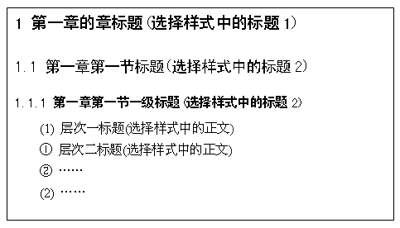

图 1.1 标题编号的示例

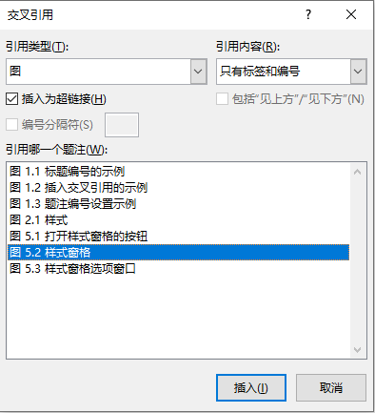

图 1.2 插入交叉引用的示例

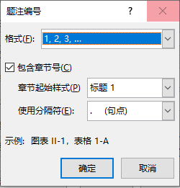

图 1.3 题注编号设置示例

## 各章之间的分隔符设置

各章之间应重新分页，使用“分页符”进行分隔。

设置方法：在“插入”菜单中选择“分隔符(B)…”，在弹出的窗口中选择分隔符类型为“分页符”，确定即可另起一页。摘要、Abstract、目录三部分一起设置为独立的一节，方便设置页脚页码；正文部分，包括但不限引言、各章节、结论、参考文献、附录、发表学术论文情况、致谢等部分起始处均应插入分页符另起一页，同时将正文单独设置为一节，方便设置页脚页码。在设置单独一节时，可在“布局”菜单（或面板）中选择“分隔符”，注意分隔符分为下一页、连续、奇数页、偶数页，一般设置下一页，请根据需要设置。

## 正文中的编号

正文中的图、表、附注、公式一律采用阿拉伯数字分章编号。

如图1.2，表2.3，附注4.5，式6.7等。如“图1.2”就是指本毕业论文（设计）第1章的第2个图。文中参考文献采用阿拉伯数字根据全文统一编号，如文献[3]，文献[3,4]，文献[6-10]等，在正文中引用时用右上角标标出。附录中的图、表、附注、参考文献、公式另行编号，如图A1，表B2，附注B3，或文献[A3]。

# 图表及公式的格式说明

## 图的格式说明

### 图的格式示例

图在正文中的格式示例如图 2.1所示。

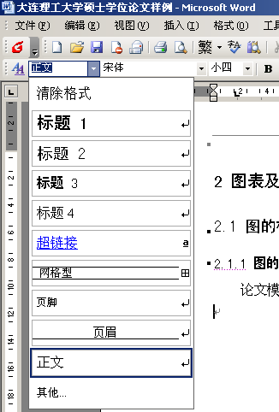

图 2.1 样式

图 2.1显示了毕业论文（设计）模板中所定义的样式选择方法。使用鼠标选择相应的样式，对应的文字格式就发生相应改变。

### 图的格式描述

(1) 图的绘制方法

① 插图、照片应尽量通过扫描粘贴进本文。

② 简单文字图可用WORD直接绘制或插入图片，应清晰、正确、美观。。

(2) 图的位置

① 图居中排列。

② 图中若有附注，一律用阿拉伯数字和右半圆括号按顺序编排，如注1），附注写在图的下方。

(3) 图的版式

① “设置图片格式”的“版式”为“上下型”或“嵌入型”，不得“浮于文字之上”。

② 图的大小尽量以一页的页面为限，不要超限，一旦超限要加续图。

(4) 图名的写法

① 图名居中并位于图下，编号应分章编号，如图 2.1。

② 图及其名称要放在同一页中，不能跨接两页。

③ 图内文字清晰、美观。

④ 中文图名设置为宋体，英文名称设置为Times New Roman，五号，居中。

## 表的格式说明

### 表的格式示例

表在正文中的常用格式如表 2.1至表2.3所示，请参考使用。

物流的概念和范围如表 2.1表述。

表 2.1 物流的概念和范围

|  |  |
| --- | --- |
| 本质 | 过程 |
| 途径或方法 | 规划、实施、控制 |
| 目标 | 效率、成本效益 |
| 活动或作业 | 流动与储存 |
| 处理对象 | 原材料、在制品、产成品、相关信息 |
| 范围 | 从原点（供应商）到终点（最终顾客） |
| 目的或目标 | 适应顾客的需求（产品、功能、数量、质量、时间、价格） |

美国广义物流后（勤）协会给出的定义如下：“为了符合顾客的要求，从原点到消费点对原材料、在制品、产成品与相关信息的流动和储存的效率成本效益进行规划、实施和控制的过程”。由此可见，物流不是作为一种具体技术和方法来研究的，而是一个过程或管理。

表 2.2 统计表

|  |  |  |  |  |
| --- | --- | --- | --- | --- |
| 产品 | 产量 | 销量 | 产值 | 比重 |
| 手机 | 11000 | 10000 | 500 | 50% |
| 电视机 | 5500 | 5000 | 220 | 22% |
| 计算机 | 1100 | 1000 | 280 | 28% |
| 合计 | 17600 | 16000 | 1000 | 100% |

表 2.3 分栏表

|  |  |  |  |  |
| --- | --- | --- | --- | --- |
| 年度 | 产品 | 产量 | 销量 | 产值 |
| 2004 | 手机 | 11000 | 10000 | 500 |
| 计算机 | 1100 | 1000 | 280 |
| 2005 | 手机 | 16000 | 13000 | 550 |
| 计算机 | 2100 | 1500 | 320 |

从表 2.2和表 2.3可以看出，公司销售情况……。

### 表的格式描述

(1) 表的绘制方法

表要用WORD绘制，不要粘贴。

(2) 表的位置

① 表格居中排列。

② 表格与下文应留一行空格。

③ 表中若有附注，一律用阿拉伯数字和右半圆括号按顺序编排，如注1），附注写在表的下方。

(3) 表的版式

① 表的大小尽量以一页的页面为限，不要超限，一旦超限要加续表或设置表格允许跨页显示，在跨页显示表格时应设置表头跨页显示。

(4) 表名的写法

① 表名应当在表的上方并且居中。编号应分章编号，如表 2.1、表 2.2。

② 表名与上文留一空行。

③ 表及其名称要放在同一页中，不能跨接两页。

④ 表内文字全文统一，设置为宋体，五号。

⑤ 中文表名设置为宋体，英文名称设置为Times New Roman，五号，居中。

## 公式的格式说明

### 公式的格式示例

由于一般的文献资料中所给出的载荷和抗力的统计参数主要为变异系数，为便于讨论，定义公式形式如下：

 (2.1)

其中，μR，μS分别为抗力和载荷效应的均值，……。

### 公式的格式描述

(1) 公式缩进2个汉字。

(2) 公式序号应按章编号，公式编号在行末列出，如(2.1)、(2.2)。

(3) 公式位置：公式之间及上下文间设置半行间距或者6磅，作者可根据情况适当调整，以保证格式协调和美观。

## 参考文献的格式说明

### 参考文献在正文中引用的示例

关于主题法的起源众说不一。国内有人认为“主题法检索体系的形式和发展开始于1856年英国克雷斯塔多罗(Crestadoro)的《图书馆编制目录技术》一书”，“国外最早采用主题法来组织目录索引的是杜威十进分类法的相关主题索引……”[1]。也有人认出为“美国的贝加逊·富兰克林出借图书馆第一个使用了主题法”[2-4]。

### 参考文献在正文中引用的书写格式

引用的文献在正文中用方括号和阿拉伯数字按顺序以右上角标形式标注在引用处。

### 参考文献的书写格式

(1) 参考文献按照在正文中引用的顺序进行编码。

(2) 作者一律姓前名后(外文作者名应缩写)，作者间用“,”间隔。作者少于3人应全部写出，3人以上只列出前3人，后加“等”或“et al”。

(3) 标题“参考文献”选用模板中的样式所定义的“标题1-居中-无自动编号”；或者手动设置成字体：黑体，居中，字号：小三，1.25倍行距，段前10磅，段后10磅。

(4) 参考文献正文设置成字体：宋体，居左，字号：五号，1.25行倍行距，段前、段后均为0行。

(5) 按照引用的文献类型不同使用不同的表示方法。

① 专著(注意应标明出版地及所参阅内容在原文献中的位置)，表示方法为：

[序号] 作者.专著名[M].出版地:出版者,出版年.

② 期刊中析出的文献(注明应标明年、卷、期，尤其注意区分卷和期) ，表示方法为：

[序号] 作者.题(篇)名[J].刊名.出版年,卷号(期号):起止页.

③ 会议论文，表示方法为：

[序号] 作者.篇名[C].会议名,会址,开会年: 起止页.

④ 专著(文集)中析出的文献，表示方法为：

[序号] 作者.篇名[A].见(In):文集的编(著)者.文集名.出版地:出版者,出版年:起止页.

⑤ 学位论文，表示方法为：

[序号] 作者.题(篇)名:(博(硕)士学位论文)[D].授学位地:授学位单位,授学位年.

⑥ 专利文献，表示方法为：

[序号] 专利申请者.专利题名[P].专利国别,专利文献种类,专利号.出版日期.

### 参考文献的书写格式示例

参考文献书写示例请见“参考文献”部分。

## 量和单位的使用

### 使用方法

(1) 必须符合国家标准规定，不得使用已废弃的单位，如高斯(G和Gg) ﹑亩﹑克分子浓度（M）﹑当量能度（N）等。

(2) 量和单位不用中文名称，而用法定符号表示。

### 中华人民共和国法定计量单位

中华人民共和国法定计量单位如表 2.4至表 2.8所示。

表 2.4 国际单位制的辅助单位

|  |  |  |
| --- | --- | --- |
| 量的名称 | 单位名称 | 单位符号 |
| 平面角 | 弧度 | rad |
| 立体角 | 球面度 | sr |

表 2.5 国际单位制中具有专门名称的导出单位

| 量的名称 | 单位名称 | 单位符号 | 其他表示式例 |
| --- | --- | --- | --- |
| 频率 | 赫［兹］ | Hz | s-1 |
| 力；重力 | 牛［顿］ | N | kg·m/s2 |
| 压力，压强；应力 | 帕［斯卡］ | Pa | N/m2 |
| 能量；功；热 | 焦［耳］ | J | N·m |
| 功率；辐射通量 | 瓦［特］ | W | J/s |
| 电荷量 | 库［仑］ | C | A·s |
| 电位；电压；电动势 | 伏［特］ | V | W/A |
| 电容 | 法［拉］ | F | C/V |
| 电阻 | 欧［姆］ | Ω | V/A |
| 电导 | 西［门子］ | S | A/V |
| 磁通量 | 韦［伯］ | Wb | V·s |
| 磁通量密度，磁感应强度 | 特［斯拉］ | T | Wb/m2 |
| 电感 | 亨［利］ | H | Wb/A |
| 摄氏温度 | 摄氏度 | ℃ |  |
| 光通量 | 流明 | lm | cd·sr |
| 光照度 | 勒［克斯］ | lx | lm/m2 |
| 放射性活度 | 贝可［勒尔］ | Bq | s-1 |
| 吸收剂量 | 戈［瑞］ | Gy | J/kg |
| 剂量当量 | 希［沃特］ | Sv | J/kg |

表 2.6 国际单位制的基本单位

|  |  |  |
| --- | --- | --- |
| 量的名称 | 单位名称 | 单位符号 |
| 长度 | 米 | m |
| 质量 | 千克（公斤） | kg |
| 时间 | 秒 | s |
| 电流 | 安［培］ | A |
| 热力学温度 | 开［尔文］ | K |
| 物质的量 | 摩［尔］ | mol |
| 发光强度 | 坎［德拉］ | cd |

表 2.7 国家选定的非国际单位制单位

| 量的名称 | 单位名称 | 单位符号 | 换算关系和说明 |
| --- | --- | --- | --- |
| 时间 | 分  ［小］时  天（日） | min  h  d | 1min=60s  1h=60min=3600s  1d=24h=86400s |
| 平面角 | ［角］秒  ［角］分  度 | （"）  （'）  （°） | 1"=（π/648000）rad  1'=60"=（π/10800）rad  1°=60'=（π/180）rad |
| 旋转速度 | 转每分 | r/min | 1r/min=（1/60）s-1 |
| 长度 | 海里 | n mile | 1n mile=1852m  （只用于航行） |
| 速度 | 节 | kn | 1kn=1 n mile/h |
| =（1852/3600）m/s |
| （只用于航行） |
| 质量 | 吨 | t | 1t=103kg |
| 原子质量单位 | u | 1u≈1.6605655×10-27kg |
| 体积 | 升 | L，（1） | 1L=1dm3=10-3 m3 |
| 能 | 电子伏 | eV | 1eV≈1.6021892×10-19J |
| 级差 | 分贝 | dB |  |
| 级密度 | 特［克斯］ | tex | 1 tex=1g/km |

表 2.8 用于构成十进倍数和分数单位的词头

|  |  |  |
| --- | --- | --- |
| 所表示的因数 | 词头名称 | 词头符号 |
| 1018 | 艾［克萨］ | E |
| 1015 | 拍［它］ | P |
| 1012 | 太［拉］ | T |
| 109 | 吉［咖］ | G |
| 106 | 兆 | M |
| 103 | 千 | K |
| 102 | 百 | h |
| 101 | 十 | da |
| 10-1 | 分 | d |
| 10-2 | 厘 | c |
| 10-3 | 毫 | m |
| 10-6 | 微 | μ |
| 10-9 | 纳［诺］ | n |
| 10-12 | 皮［可］ | p |
| 10-15 | 飞［母托］ | f |
| 10-18 | 阿［托］ | a |

## 规范表达注意事项

### 名词术语

应使用全国自然科学名词审定委员会审定的自然科学名词术语；应按有关的标准或规定使用工程技术名词术语；应使用公认共知的尚无标准或规定的名词术语。作者自拟的名词术语，在文中第一次出现时，须加注说明。表示同一概念或概念组合的名词术语，全文中要前后一致。外国人名可使用原文，不必译出。一般的机关、团体、学校、研究机构和企业等的名称，在论文中第一次出现时必须写全称。

### 数字

数字的使用必须符合新的国家标准《出版物上数字用法》（GB/T15835-2011）。

### 外文字母

文中出现的易混淆的字母、符号以及上下标等，必须打印清楚或缮写工整。要严格区分外文字母的文种、大小写、正斜体和黑白体等，必要时用铅笔注明，尤其注意上下标字母的大小写、正斜体。

(1) 斜体

斜体外文字母用于表示量的符号，主要用于下列场合：

① 变量符号、变动附标及函数。

② 用字母表示的数及代表点、线、面、体和图形的字母。

③ 特征数符号，如Re(雷诺数)、Fo(傅里叶数)、Al(阿尔芬数)等。

④ 在特定场合中视为常数的参数。

⑤ 矢量、矩阵用黑体斜体。

(2) 正体

正体外文字母用于表示名称及与其有关的代号，主要用于下列场合：

① 有定义的已知函数(例如sin, exp, ln等)。

② 其值不变的数学常数(例如e=2.718 281 8…)及已定义的算子。

③ 法定计量单位、词头和量纲符号。

④ 数学符号。

⑤ 化学元素符号。

⑥ 机具、仪器、设备和产品等的型号、代号及材料牌号。

⑦ 硬度符号。

⑧ 不表示量的外文缩写字。

⑨ 表示序号的拉丁字母。

⑩ 量符号中为区别其它量而加的具有特定含义的非量符号下角标。

### 量和单位

文中涉及的量和单位一律采用新的国家标准GB3100~3102-93《量和单位》。

### 标点符号

标点符号的使用必须符合新的国家标准《标点符号用法》（GB/T15834-2011）。

# 毕业论文（设计）打印说明

## 封页

### 封皮

印刷厂统一制作。

### 封一

单面打印。

### 封二

单面打印。

## 中英文摘要

### 中文摘要

如果是一页，单面打印；否则双面打印。

### 英文摘要

如果是一页，单面打印；否则双面打印。

## 目录

如果是一页，单面打印；如果两页，双面打印。

## 正文

### 正文

正文从引言开始到致谢结束，双面打印。

# 第四章题目

一级标题：黑体，小三，1.25倍行距，段前10磅，段后10磅，无特殊格式。

## 第四章第一节题目

二级标题：黑体，四号，1.25倍行距，段前8磅，段后8磅，无特殊格式。

### 第四章第一节一级题目

三级标题：黑体，小四，1.25倍行距，段前6磅，段后6磅，无特殊格式。

#### 四级标题

四级标题：宋体，小四，加粗，1倍行距，段前5磅，段后5磅，无特殊格式。

## 第四章第二节题目

### 第四章第二节一级题目

# 使用“标题1-居中-无自动编号”样式

## 打开样式窗格

在Word的“开始”面板中“样式”区域的右下角找到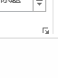，点击即可显示样式窗格，可根据需要确定是否固定在右侧。

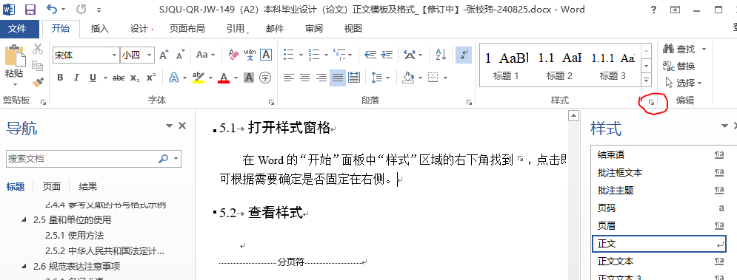

图 5.1 打开样式窗格的按钮

## 查看样式

打开“样式”窗格如图 5.2所示，右下角 “选项”可设置样式窗格显示的样式信息，选项窗口如图 5.3所示。

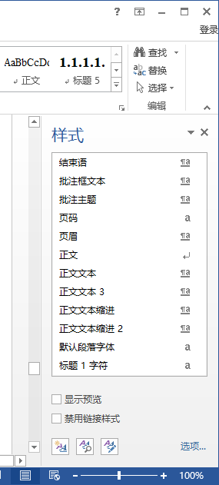

图 5.2 样式窗格

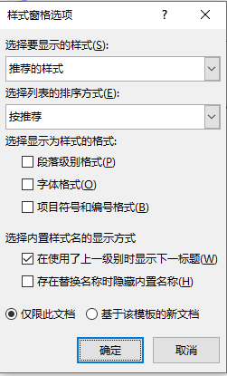

图 5.3 样式窗格选项窗口

## 使用样式

选中需要设置的文字或段落，再点击样式窗格中相应的样式即可完成样式设置，若不符合需要请修改样式。

“论文样式”为已经设置好的论文正文样式，请根据需要使用。也可根据需要修改“正文”样式，修改时请注意“正文”样式是“标题1”、“标题2”、“标题3”、“标题4”等样式的基准样式，在修改“正文样式”时，这些样式也会一同被修改；同时也应注意，表格内文字、空行等部分内容也是基于“正文”样式设定的，表格的格式等也会被一同修改。

结 论

黑体、小三、居中，段前10磅，段后10磅，1.25倍行距。阅后删除此文本框。

结论是理论分析和实验结果的逻辑发展，是整篇毕业论文（设计）的归宿。结论是在理论分析、试验结果的基础上，经过分析、推理、判断、归纳的过程而形成的总观点。结论必须完整、准确、鲜明、并突出与前人不同的新见解。

书写格式说明：

标题“结论”选用模板中的样式所定义的“标题1-居中-无自动编号”；或者手动设置成字体：黑体，居中，字号：小三，1.25倍行距，段前10磅，段后10磅。

结论正文设置成字体：宋体，居左，字号：小四，1.25倍行距，段前、段后均为0行。

参 考 文 献

黑体、小三、居中，段前10磅，段后10磅，1.25倍行距。阅后删除此文本框。

标题“参考文献”选用模板中的样式所定义的“标题1-居中-无自动编号”；或者手动设置成字体：黑体，居中，字号：小三，1.25倍行距，段前10磅，段后10磅。

参考文献正文设置成字体：宋体，居左，字号：小四，1.25倍行距，段前、段后均为0行。

参考文献的使用必须符合新的国家标准《信息与文献 参考文献著录规则》（GB/T7714-2015）。

参考文献的著录，按毕业论文（设计）中引用顺序排列。

参考文献类型:专著[M]，会议论文集[C]，报纸文章[N]，期刊文章[J]，学位论文[D]，报告[R]，标准[S]，专利[P],论文集中的析出文献[A]。

参考文献数量10-15篇，其中期刊不少于6篇，并且包含一定数量的外文期刊。

示例如下：

[1] 薛华成.管理信息系统[M].北京:清华大学出版社,1993.

[2] 霍斯尼 R K著.李庆龙译.谷物科学与工艺学原理[M].北京:中国食品出版社,1989.

[3] Borko H, Bernier C L.Indexing concepts and methods[M].New York: Academic Pr.,1978.

[4] 徐滨士,欧忠文,马世宁等.纳米表面工程[J].中国机械工程,2000,11(6):707-712.

[5] Kuehnlw M R, Peeken H, Troeder C et al. The Toroidal Drive[J]. Mechanical Engineering, 1981, 103 (2):32-39.

[6] 惠梦君,吴德海,柳葆凯等.奥氏体—贝氏体球铁的发展[C].全国铸造学会奥氏体—贝氏体球铁专业学术会议,武汉,1986.

[7] Rosenthall E M,ed.Proceedings of the fifth Canadian Mathematical Congress[C],Univ. of Montreal,1961.Toronto:Univ. of Toronto Pr.,1963:23-29

[8] 黄蕴慧.国际矿物学研究的动向[A].见:程裕淇编.世界地质科技发展动向.北京:地质出版社,1982:38-39.

[9] Buseck P R,Nord G L, Veblen D R.Subsolidus phenomena in pyroxenes[A].In: Prewitt C T, ed. Reviews in mineralogy,pyroxenes v.7. [s.l.]: Mineralogical Society of America,1980: 117-211.

[10] 金波.采用并联型液压系统的水轮机调速器控制系统研究:(博士学位论文)[D].杭州:浙江大学,1998.

[11] Cairns R B.Infared spectroscopic studies on solid oxygen:[dissertation] [D].Berkeley: Univ. of California,1965.

[12] 张楠.专利题名[P].中国,专利文献种类,专利号.2002.

[13] 书写格式详见2.4.3

致 谢

黑体、小三、居中，段前10磅，段后10磅，1.25倍行距。阅后删除此文本框。

毕业论文（设计）中不得书写与论文工作无关的人和事，致谢内容要实事求是。

一同工作的同志对本研究所做的贡献应在论文中做明确的说明并表示谢意。

这部分内容不可省略。

书写格式说明：

标题“致谢”选用模板中的样式所定义的“标题1-居中-无自动编号”；或者手动设置成字体：黑体，居中，字号：小三，1.25倍行距，段前10磅，段后10磅。

致谢正文设置成字体：宋体，居左，字号：小四，1.25倍行距，段前、段后均为0行。

发表学术论文情况

黑体、小三、居中，段前10磅，段后10磅，1.25倍行距。阅后删除此文本框。

仅列出发表与毕业论文（设计）有关的学术论文，并注明属于毕业论文（设计）内容的部分（章节），所有作者及其顺序、所发表的刊物名称（包括主办单位、是否被SCI、EI检索期刊，是否被中文核心收录）、时间、期号与页码。其他时间或与毕业论文（设计）内容（章节）无关的论文不得列出。

书写格式说明：

标题“发表学术论文情况”选用模板中的样式所定义的“标题1-居中-无自动编号”；或者手动设置成字体：黑体，居中，字号：小三，1.25倍行距，段前10磅，段后10磅。

发表学术论文情况正文设置成字体：宋体，居左，字号：小四，1.25倍行距，段前、段后均为0行。

如无“学术论文”发表，可删除此页面。

附录A 附录内容名称

黑体、小三、居中，段前10磅，段后10磅，1.25倍行距。阅后删除此文本框。

以下内容可放在附录之内：

(1) 正文内过于冗长的公式推导；

(2) 方便他人阅读所需的辅助性数学工具或表格；

(3) 重复性数据和图表；

(4) 毕业论文（设计）使用的主要符号的意义和单位；

(5) 程序说明和程序全文。

这部分内容可省略。如果省略，删掉此页。

书写格式说明：

标题“附录---”选用模板中的样式所定义的“标题1-居中-无自动编号”；或者手动设置成字体：黑体，居中，字号：小三，1.25倍行距，段前10磅，段后10磅。

附录正文设置成字体：宋体，居左，字号：小四，1.25倍行距，段前、段后均为0行。